Не допускайте угрозы распространения новой коронавирусной инфекции
21.09.2020
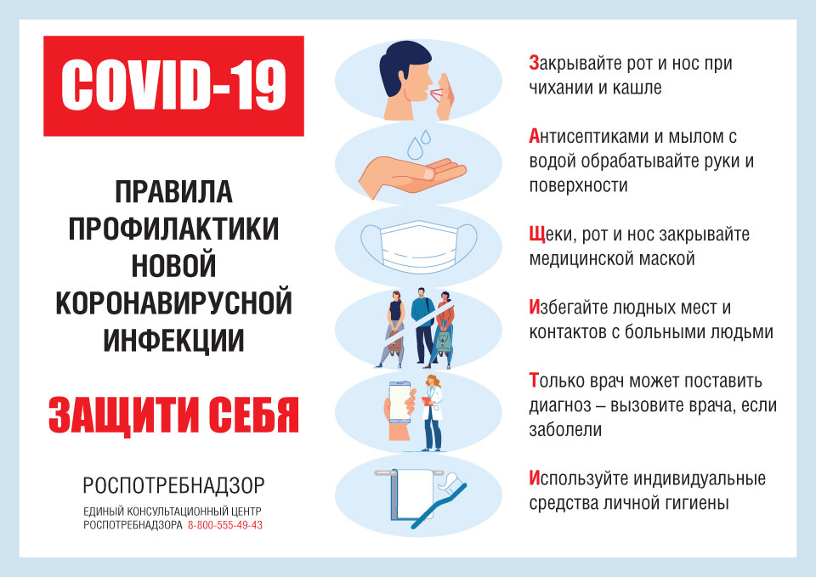

В соответствии с п. 9.4 Указа Мэра Москвы о 05.03.2020 года № 12-УМ «О введении режима повышенной готовности» с 12 мая 2020 года использование средств индивидуальной защиты органов дыхания (масок, респираторов) и рук (перчаток) при нахождении в транспорте общего пользования, включая Московский метрополитен, легковом такси, транспортном средстве, осуществляющем перевозки пассажиров и багажа по заказу, является обязательным.
Неисполнение указанной обязанности влечет за собой административную ответственность, в том числе по ст. 3.18.1 Кодекса г. Москвы об административных правонарушениях, которая предусматривает наказание в виде административного штрафа.
Не допускайте угрозы распространения новой коронавирусной инфекции».

Адрес страницы: http://tinao.mos.ru/presscenter/news/detail/9254378.html
Префектура Троицкого и Новомосковского административных округов города Москвы

